结项过程

文档修订记录
版本编号或者更改记录编号 | *变化  状态 | 简要说明  （变更内容和变更范围） | 日期 | 变更人 | 批准日期
*变化状态：C——创建，A——增加，M——修改，D——删除

目录i
1 前言 4
1.1 目的 4
1.2 适用范围 4
1.3 术语 4
2 过程目标 4
3 角色与职责 4
4 输入 5
5 输入准则 5
6 活动 6
6.1 活动关系图 6
6.2 活动描述 6
7 输出 7
8 输出准则 7
9 所需项目 7
9.1 需要的资源 7
9.2 需要的配置管理 7
10 实施建议 7
11 本过程裁剪规定 7
12 附件 7

前言

目的
本文档阐述了结项管理的规程，该规程的“目标”、“角色与职责”、“入口准则”、“输入”、“主要步骤”、“输出”、“出口准则”均已定义。

适用范围
本文档的适用范围为公司内所有开发项目。

术语
- PCM：Project Closing Management，即结项管理。
- 正常结项：指项目按预定计划结束。
- 异常结项：由于该项目不再符合组织的最大利益，执行项目中止。
如有些项目因不适应市场而被中途淘汰，有些项目在执行过程中大大偏离计划（如进度延误、费用超支）而被取消。

过程目标
结项过程是在项目开发工作结束后，对项目的有形资产和无形资产进行清算；对项目进行综合评估；总结经验教训等。结项管理与立项管理前后呼应，使得项目管理过程“有始有终”。

角色与职责
角 色 | 职 责
高层经理 | - 对项目进行综合评估，如：评估项目完成情况、项目质量、投入产出分析、项目的市场价值、项目对企业的贡献等  - 根据项目实际情况，决定是否结项  - 负责审批《结项审批单》
项目经理 | - 撰写《结项审批单》申请结项  - 撰写《项目总结报告》，作为结项评审会议的被评审材料
项目核心成员 | - 参与该项目各个技术环节的人员代表，参与结项评审的技术类讨论
客户代表（注1） | - 参与结项评审
CM组 | - 负责将《结项审批单》、结项评审材料纳入项目级的配置管理  - 在《结项审批单》上签字，确认对该项目所有相关数据已纳入配置管理库，满足进行结项评审的条件
测试组 | - 在《结项审批单》上签字，确认项目已通过了系统测试，满足进行结项评审的条件
财务经理 | - 在《结项审批单》上签字，对项目的有形资产和无形资产进行清算，满足进行结项评审的条件
产品规划组 | - 在《结项审批单》上签字，确认项目目标已达到进行结项评审的条件
PPQA | - 负责对结项过程进行审计  - 负责收集整理需要纳入组织过程资产库的内容
注1：对于研发型项目没有具体客户，该角色可缺省

输入
- 《项目任务书》
- 其他必要文档【视具体项目而定】

输入准则
- 对于那些按照计划执行的项目而言，当项目已经开发完成时，可以进入结项管理流程。
- 对于那些不再符合机构最大利益的项目而言，如果高层经理明确指示结束项目，可以进入结项管理流程。

活动

活动关系图
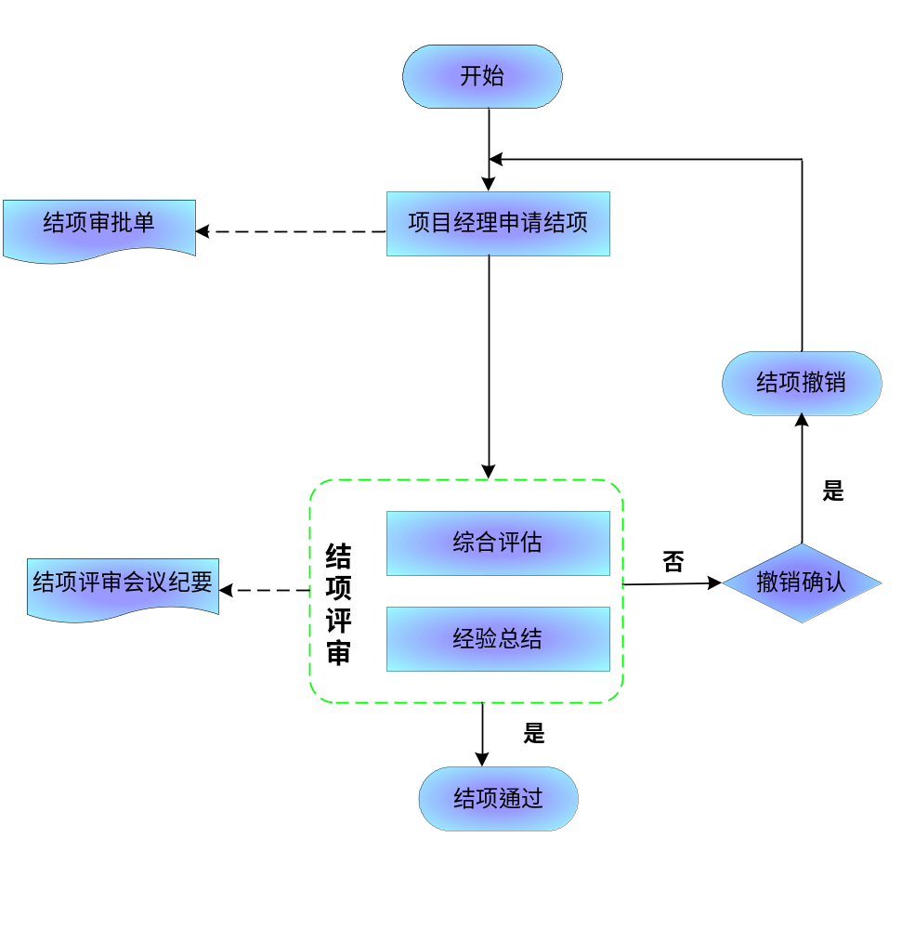
图 6-1 活动图

活动描述
活动名称 | 活动描述
项目经理申请结项 | - 项目经理撰写《结项审批单》，先递交CM组（确认资产交付状况）、测试组（确认产品质量）、财务经理（确认财务状况）、产品规划组（确认项目完成情况）会签，确认是否满足结项条件。
结项评审 | - 项目经理申请召开结项评审会议，安排评审。  - 项目经理撰写《项目总结报告》，作为评审材料。  - 评审会结束后，相关人员撰写结项评审会议纪要，填写评审最终意见。项目经理将《结项审批单》交付高层经理审批。
结项通过 | - 高层经理在《结项审批单》上签署最终意见。  - CM人员确保《结项审批单》、结项评审会议纪、《项目总结报告》要纳入配置库。

输出
- 《结项审批单》
- 结项评审会议纪要
- 《项目总结报告》
- 项目资产库

输出准则
结项评审会议纪要已经撰写完毕，高层经理在《结项审批单》上签注最终意见。

所需项目

需要的资源
必要的软件工具

需要的配置管理
管理内容 | 管理级别
《项目审批单》 | 受控库
结项评审会议纪要 | 受控库
《项目总结报告》 | 受控库

实施建议
- 对结项管理过程产生的所有有价值的文档进行配置管理。
- 做好必要的保密工作。
- 对于客户委托开发的项目，可以适当地简化结项，但是结项评审工作不能简化。

本过程裁剪规定
不允许裁剪

附件
相关的文件：
- 引用的其它过程域的过程、规程、模板：无
- 参考资料：无

